Муниципальное бюджетное общеобразовательное учреждение
«Средняя общеобразовательная школа № 12»
Г. Калуги

Конспект урока по физике
в 7 классе
Урок – игра «Путешествие»

подготовила
учитель физики и математики
Андреева Юлия Вячеславовна

г. Калуга

2013

Игра – путешествие

Цель игры – обобщить, закрепить и углубить знания по темам введение в физику, основы молекулярного строения, приблизить изучаемые на уроках физики законы к окружающему миру, ко всем тем явлениям, которые встречаются каждый день: на улице, на страницах книги, на экране телевизора.
Задачи:
активизация мыслительной деятельности учащихся; создание в представлении учащихся общей картины мира с его единством и многообразием свойств неживой и живой природы; расширить кругозор; повысить познавательный интерес.
воспитание навыков работы в команде (взаимоуважение, взаимопомощь и поддержка).

Игру лучше проводить в конце 1 четверти, как обобщение и контроль первой темы «Введение» и логичный переход к теме «Механика»
Ход Урока.
Мы играем в паровоз,
Не беда, что без колес.
Есть за то труба, гудок.
Мы прибудем точно в срок.
Начинается игра,
Отправляться нам пора…

Г. Носова
На доске нарисована линия и подписаны 1 станция Начальная и конечная 11 - Механическая. Вырезать из бумаги паровоз. Магнитом прикрепить его к 1 станции. Переходя от станции к станции перемещать паровозик по «рельсам». Столы сдвинуты по два. Детей разделить на группы по 4-6 человек.

Станция 1. НАЧАЛЬНАЯ

Найдите пары слов, соединив их стрелками

Тело | Кирпич
Стекло | Серебро
Стол | Пластмасса
Ложка | Стакан
Сталь | Древесина
Шина | Игрушка
Глина | Вещество
резина | гвоздь

Ответ: пары выделены одним цветом. Каждую правильно указанную пару можно оценить в 1 балл. Максимально за задание можно получить 8 баллов
Тело | Кирпич
Стекло | Серебро
Стол | Пластмасса
Ложка | Стакан
Сталь | Древесина
Шина | Игрушка
Глина | Вещество
резина | гвоздь
Станция 2 ПРИБОРОГРАД
Для каждой шкалы определить:
А) цену деления
Б) погрешность отсчета
В) верхнюю границу измерения
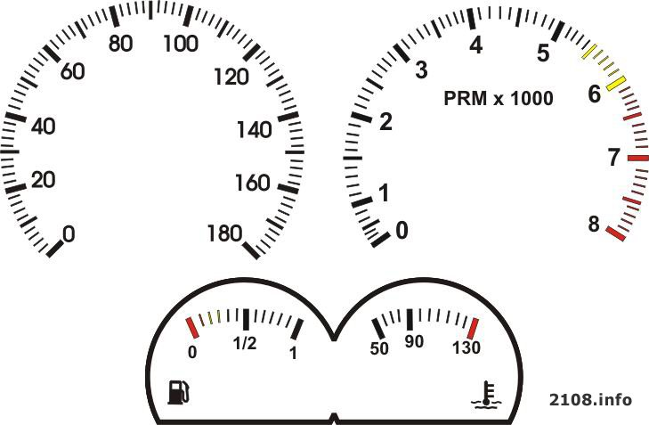

1. 2.

3. 4.

Ответы занести в таблицу:
№ | Цена деления | Погрешность отсчета | верхняя границы измерения
1
2
3
4

Ответы: за каждую заполненную строчку 3 балла. Максимально за задание 12 баллов
№ | Цена деления | Погрешность отсчета | верхняя граница измерения
1 | 2 м/с | 1 м/с | 180 м/с
2 | 0,1* 1000= 100 | 0,05*1000=50 | 8*1000=8000
3 | 1/12 | 1/24 | 1
4 | 10 | 5 | 130

Станция 3 Вещественная
Опишите вещь: монетку достоинством в 10 рублей используя физические величины
Ответ: масса, объем, (плотность) , толщина, площадь, радиус, диаметр, температура, число насечек на ребре. За каждую физическую величину добавлять 1 балл

Станция 4 Детективное агентство
Хозяйка дома, где был Холмс в гостях, подошла к двери и впустила в комнату кошку. Посмотрев на кошку, Шерлок Холмс сказал: «На улице холодно»
Как он это определил?¹

Ответ: Очевидно, по шерсти кошки. При холодной погоде шерсть поднимается «дыбом», чтобы в промежутках между шерстинками и ворсинками оказалось больше воздуха; воздух же – плохой проводник тепла.
Ответ оценивается в 5 баллов

________________________________________________________
¹ задача взята с сайта http://festival.1september.ru/articles/625628/pril3.docx
Станция 5 Эрудит
Разгадать ребусы

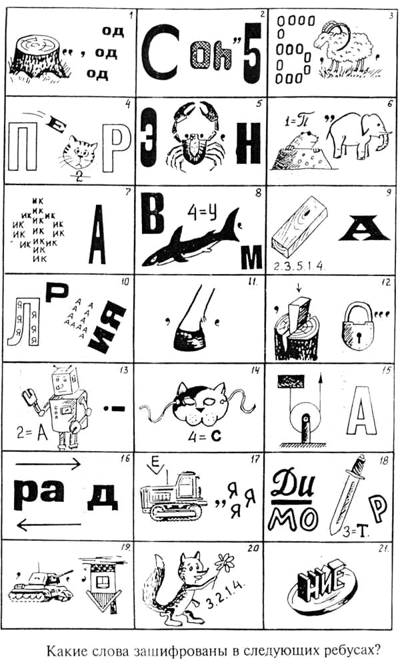
Ответы:
- период; 2 скорость; 3 изобара; 7 физика; 8 вакуум; 21наблюдение.¹

_________________________________________________________________
¹ Ребусы взяты с сайта http://uchifiziku.ru/2011/04/05/rebusy-po-fizike/
Станция 6. ТОЧНАЯ
решить задачу: найти действительный размер молекулы, зная что размер молекулы на фотографии 0,002м, а увеличение микроскопа 100000 раз.
Задачу оценить в 3 балла
Ответ:
Дано | Решение
R=0,002 м  N= 100000 | r = R : N  r = 0,002: 100000= 0,00000002 м  Ответ: 0.00000002 м.
r = ?

Станция 7 . Кроссвордёнок
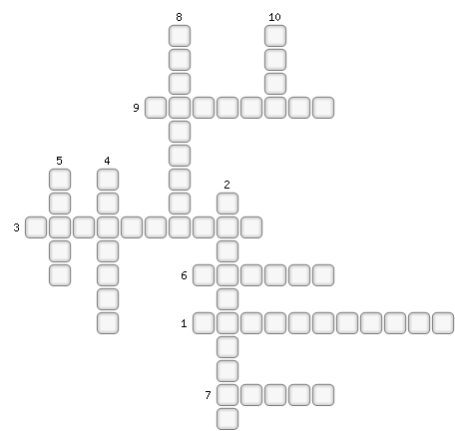
1. Величина, характеризующая нагретость тела.
2. Тело, свойство которого изучаются в физике.
3. Источник физических знаний.
4. Физика объясняет причины разных […] природы.
5. Бывает на приборах, имеет цену деления.
6. Наука, изучающая световые, тепловые, механические, звуковые, электрические и магнитные явления.
7. Физическая величина, характеризующая размер тела.
8. Сравнивание с однородной величиной, принятой за единицу.
9. Все то, из чего состоят тела.
10. Какая единица длины принята как основная в международной системе единиц?

________________________________________________________
Кроссворд взят с сайта http://www.koipkro.kostroma.ru/Krasnoe/

Станция 8 МОЛЕКУЛЯРНАЯ
Здесь команды должны решить качественные задачи¹.
Задания.
1. Чем объяснить, что при наступлении засухи листья у многих растений скручиваются?
(У листьев имеется много устьиц:с нижней стороны. Чтобы уменьшить испарение влаги, лист скручивается. Нижняя сторона его слабее нагревается солнцем,·а, следовательно, и меньше испаряет влагу.)
2. Почему яблоко, когда печется, часто лопается?
(Яблоко лопается главным образом потому, что выделяющийся из него сок превращается в пар, который разрывает кожуру.)
3. Из легких человека и животных вместе с выдыхаемым воздухом всегда выдыхаются водяные пары. Почему же мы видим это только в холодное время года?
(В холодное время года происходит конденсация выдыхаемых водяных паров. Образованные при этом мелкие капельки значительно рассеивают световые лучи и становятся видимыми.)
4. Почему даже после сильного дождя лепестки розы остаются всегда сухими?
(Лепестки розы содержат маслянистое вещество, благодаря которому они не смачиваются водой.)
5. Почему утки в сильный мороз охотно лезут в воду?
(Температура воды в сильный мороз значительно выше температуры окружающего воздуха, поэтому в воде птица охлаждается меньше, чем на воздухе.)

_______________________________________________________________________
¹Вопросы взяты с сайта : Ионас И. В. Методическая игра «Путешествие в страну «Физика» http://www.alsak.ru/content/view/314/120/

Станция 9 Город знатоков природы и поэзии
Здесь требуется узнать явление и указать к какому виду физических явлений оно относится¹.
1. Английский поэт Л. Шелли написал следующие строки:
…Я землею рождено, я водою вспоено,
Взращено средь небесной равнины,
Отдыхаю в горах, исчезаю в морях,
Я меняюсь, но нет мне кончины.
Какому природному объекту и явлению посвящены они?
(Ответ. Облако, возникающее в процессе парообразования.)
2. Какое природное явление последует за той ситуацией, которая описана в стихотворении В. С. Шефнера:
На кустиках нежных синеет черника,
Ни шороха ветра, ни птичьего крика.
Над гладкой рекой, над лесными местами
Легла тишина голубыми пластами.
Шагаю – а зной над лесными холмами
Прозрачными к небу восходит волнами,
И зреет зерно неминуемой бури
В дремучем покое, в недвижной лазури.
Каким еще физическим явлением оно обязательно сопровождается?
(Ответ. Это явление – гроза, она сопровождается молнией. Молния – это электрический разряд между двумя облаками или между облаком и землей. Причина возникновения зарядов на облаках – трение их о воздух.)
3. Какое явление природы описал Ф. И. Тютчев в своем стихотворении:
На влажной неба синеве
Воздушная воздвиглась арка
В своем минутном торжестве!
Один конец в леса вонзила,
Другим – за облака ушла –
Она полнеба обхватила
И в высоте изнемогла.
(Ответ. Это радуга, она возникает при преломлении света в каплях дождя. Это дисперсия – разложение белого света на семь составляющих цветов.)
4. А. С. Пушкин написал в одном из своих стихотворений:
Ревет ли зверь в лесу глухом,
Трубит ли рог, гремит ли гром,
Поет ли дева за холмом –
На всякий звук
Свой отклик в воздухе пустом
Родишь ты вдруг…
Что это за явление, как его объяснить?
(Ответ. Это эхо..)
5. У китайского поэта Цюй Цюбо есть такие строки:
О необъятная страна, Необозримая страна. И для тебя нашлась одежда, Никем не сшитая она, Как бы безбрежний дивный сон Вдруг успокоенной земли – Вокруг на десять тысяч ли Невиданная белизна.
Что это за одежда?
(Ответ. Это снег.)

_____________________________________________________________

¹ Задания взяты из статьи:
Ситникова Инесса Анатольевна. Тепловые явления в физике и литературе http://festival.1september.ru/articles/518124/

Станция 10 ПРАКТИЧЕСКАЯ
Рассчитайте толщину нитки. Выдать командам нитку и линейку.
Ответ: Использовать метод рядов: намотать натку на линейку, сдвинуть намотку плотно, определить длину ряда, определить толщину одной нитки.
Оценить задание в 3 балла

Станция 11 Механическая
Сопоставить: величину, единицу измерения, обозначение и прибор

скорость | время | расстояние
М ( метр) | М/с (метр в секунду) | t
S | спидометр | С (секунда)
линейка | U | секундомер

Ответ: каждый правильный ответ оценить в 1 балл. Максимально 9 баллов.
скорость | время | расстояние
М/с (метр в секунду) | С (секунда) | М ( метр)
U | t | S
спидометр | секундомер | линейка

И окончание путешествия. Мы с вами приближаемся к новой теме – «Механическое движение».

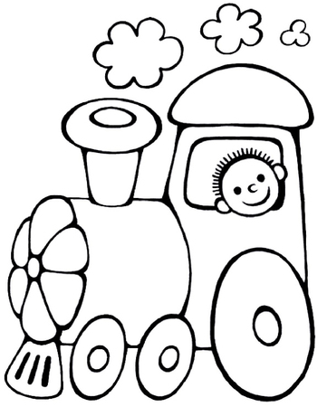

Список литературы:

1. Ионас И. В. Методическая игра «Путешествие в страну «Физика» http://www.alsak.ru/content/view/314/120/

2. Ситникова Инесса Анатольевна. Тепловые явления в физике и литературе http://festival.1september.ru/articles/518124/

3. Тихомирова С.А. Физика в загадках, пословицах, сказках, поэзии, прозе и анегдотах: пособие для учителей/ С.А. Тихомирова – М. : Мнемозина, 2008

4. www.koipkro.kostroma.ru/Krasnoe

5. uchifiziku.ru/2011/04/05/rebusy-po-fizike/

6. festival.1september.ru/articles/625628/pril3.docx

